郑州地铁集团有限公司运营分公司企业标准
Q/ZDYY-ZC-BF-01

实物资产管理办法
A/1
2022 -04 -24发布
2022 -04 -24实施
郑州地铁集团有限公司运营分公司发布
Q/ZDYY

Q/ZZYY

目 次
目 次 I
前 言 III
1 范围 6
2 规范性引用文件 6
3 术语和定义 6
3.1 实物资产定义 6
4 组织架构与职责划分 7
4.1 运营分公司党委会 7
4.2 运营分公司实物资产管理工作组 7
4.3 实物资产管理牵头部门 7
4.4 实物资产归口管理部门 8
4.5 实物资产使用部门 8
4.6 实物资产采购库管部门 9
5 管理原则及标准化 10
5.1 管理原则 10
5.2 标准化管理 10
6 实物资产增加 10
6.1 基建移交 10
6.2 实物资产的购置 10
6.3 自行建造实物资产 11
6.4 实物资产盘盈 11
6.5 资产租赁取得 11
6.6 其他借用资产 11
6.7 接受捐赠 11
7 实物资产日常管理 11
7.1 实物资产验收 11
7.1.1 工程资产验收 12
7.1.2 购置实物资产验收 12
7.2 实物资产领用 12
7.3 实物资产日常管理 12
7.4 实物资产借用 13
7.5 实物资产调拨 13
7.6 实物资产维修维护 14
8 实物资产清查盘点 14
8.1 清查盘点的原则及要求 14
8.1.1 实事求是原则 14
8.1.2 时效性原则 15
8.1.3 预防为主原则 15
8.1.4 规范性原则 15
8.2 清查盘点类型划分 15
8.2.1 按对象范围划分 15
8.2.2 按清查时间划分 15
8.3 清查盘点方法 16
8.4 年度全面清查工作程序及要求 16
9 实物资产减少 17
9.1 实物资产报废 17
9.1.1 实物资产报废标准 17
9.1.2 技术鉴定 17
9.1.3 实物资产报废程序 17
9.2 实物资产转让 19
9.3 实物资产盘亏 19
9.4 非正常报废实物资产 19
10 考核与责任 19
10.1 考核要求 19
10.2 管理责任 20
11 附则 20
12 报告和记录 20
13 附录 20
附录A 21
附录B 22
附录C 23
附录D 24
附录E 25
附录F 26

前 言
-本办法规定了郑州地铁集团有限公司运营分公司实物资产管理要求。
-本办法由郑州地铁集团有限公司运营分公司提出。
-本办法由郑州地铁集团有限公司运营分公司财务部起草、解释。
-本办法由郑州地铁集团有限公司运营分公司企业管理部组织汇审。
-本办法主要起草人：贾正武
-本办法主要审核人：商丽娜
-本办法主要签发人：郝晓平
-本办法为第一版，第1次修订。

文本修订记录

首次编写日期 | 版本 | 编制 | 归口管理负责人 | 审核 | 批准
2019 | A/0 | 贾正武 | 张会娟 | 商丽娜 | 刘宏泰

修订日期 | 版本 | 主要修订内容 | 修订人 | 归口管理负责人 | 审核 | 批准
2022.3. | A/1 | 1范围 细则变更为办法 | 贾正武 | 付晓利 | 商丽娜 | 郝晓平
2022.3. | A/1 | 3.1.2 新增“高价周转件视同为固定资产，由各使用中心（部门）在资产分类中单独标识...上报公司财务部备案。” | 贾正武 | 付晓利 | 商丽娜 | 郝晓平
2022.3. | A/1 | 3.1.3.1 低值易耗品定义变更为“是指单价在5000元以下，1000元（含）以上...” | 贾正武 | 付晓利 | 商丽娜 | 郝晓平
2022.3. | A/1 | 原4.1 分公司资产管理委员会变更为“运营分公司党委会”，职责为“按照规定权限审议重大资产购置、担保、捐赠、报废等事项。” | 贾正武 | 付晓利 | 商丽娜 | 郝晓平
2022.3. | A/1 | 4.2 新增分公司实物资产管理工作组及工作组职责。 | 贾正武 | 付晓利 | 商丽娜 | 郝晓平
2022.3. | A/1 | 4.3 实物资产牵头部门职责调整。 | 贾正武 | 付晓利 | 商丽娜 | 郝晓平
2022.3. | A/1 | 4.4 实物归口管理部门职责调整，删除“参与归口管理实物资产的验收工作。”等。 | 贾正武 | 付晓利 | 商丽娜 | 郝晓平
2022.3. | A/1 | 原5.3.2 实物资产验收，“资产购置到货后，...并组织资产使用部门、仓库管理人员等一同办理开箱清点验收”,新增“1701劳防用品、1702劳保用品不需资产使用部门参与开箱验收”。 | 贾正武 | 付晓利 | 商丽娜 | 郝晓平
2022.3. | A/1 | 原5.3.2.2 购置资产开箱清点验收现场须满足3人及以上人员组成实物资产验收小组，具体要求“单价小于或等于5万元；单价大于5万元且小于500万元”变更为“单价小于50万元（不含）；单价大于50万元（含）”。 | 贾正武 | 付晓利 | 商丽娜 | 郝晓平
2022.3. | A/1 | 原5.3.4 实物资产领用及使用管理变更为“实物资产领用”，新增“抢险应急等紧急需求的存货物资领用出库，应按照采购库管部门制定的标准流程办理出库。” | 贾正武 | 付晓利 | 商丽娜 | 郝晓平
2022.3. | A/1 | 原5.3.2.3 建立台账，5.3.4.2 实物资产标签管理变更为7.3 实物资产日常管理。 | 贾正武 | 付晓利 | 商丽娜 | 郝晓平
2022.3. | A/1 | 原5.3.4.4 实物借用管理变更为7.4 实物资产借用，新增“存货物资的借用流程按照分公司《物资仓储管理办法》执行。” | 贾正武 | 付晓利 | 商丽娜 | 郝晓平
2022.3. | A/1 | 原5.4.1 盘点的分类变更为8.2 清查盘点类型划分，“实物资产清查按对象范围分为全面清查和局部抽查”，“实物资产清查按清查时间分为定期清查和不定期清查”。 | 贾正武 | 付晓利 | 商丽娜 | 郝晓平
2022.3. | A/1 | 原5.5.1.2 资产报废管理规定变更为9.1.2 技术鉴定，“分公司实物资产的报废须组织技术鉴定，...分公司生产类资产技术鉴定工作由技术管理部牵头组织，通用类资产技术鉴定工作由物资管理部牵头组织，...必要时可聘请外部单位（机构）或专家参与技术鉴定工作。”且技术鉴定价值区间调整为“单项价值10万元（含）以上，100万元（不含）以下或单批价值50万元（含）以上，500万元（不含）以下的实物资产；单项价值100万元（含）以上或单批价值500万元（含）以上的实物资产”。 | 贾正武 | 付晓利 | 商丽娜 | 郝晓平
2022.3. | A/1 | 原5.5.1.3 实物资产报废程序价值区间调整为“单项价值5千元（含）以上、单批价值5万元（含）以上的实物资产；单项价值5千元（不含）以下、单批价值5万（不含）以下及无账面价值的实物资产”，程序内容进行调整。 | 贾正武 | 付晓利 | 商丽娜 | 郝晓平
2022.3. | A/1 | 新增9.1.3.3无账面价值、无回收价值且难以集中回收处置的资产报废流程。 | 贾正武 | 付晓利 | 商丽娜 | 郝晓平
2022.3. | A/1 | 新增9.1.3.3危险废物资产报废流程。 | 贾正武 | 付晓利 | 商丽娜 | 郝晓平
2022.3. | A/1 | 修订原7 报告与记录， | 贾正武 | 付晓利 | 商丽娜 | 郝晓平
2022.3. | A/1 | 原附录G 实物归口资产管理部门划分参考标准变更为附录A，内容按分公司决策结果进行更新。 | 贾正武 | 付晓利 | 商丽娜 | 郝晓平
2022.3. | A/1 | 删除原附录A - 附录F；删除原图1-图5，图8。 | 贾正武 | 付晓利 | 商丽娜 | 郝晓平
2022.3. | A/1 | 新增附录E 无账面价值且无回收价值，难以集中回收处置资产报废流程图，附录F 危险废物报废流程图。 | 贾正武 | 付晓利 | 商丽娜 | 郝晓平

实物资产管理办法

1 范围
本办法规定了郑州地铁集团有限公司运营分公司（以下简称分公司）实物资产的相关定义及分类、管理目标和责任，执行流程和管理要求等。
本办法适用于分公司实物资产的管理，包括工程物资、固定资产、存货。本办法未尽事宜参照公司实物资产管理办法执行。

2 规范性引用文件
下列文件对于本文件的应用是必不可少的。凡是注日期的引用文件，仅所注日期的版本适用于本文件。凡是不注日期的引用文件，其最新版本（包括所有的修改单）适用于本文件。
《郑州地铁集团有限公司资产管理办法》
《郑州地铁集团有限公司实物资产管理实施办法》
《郑州地铁集团有限公司资产分类标准管理实施办法》
《郑州地铁集团有限公司新线资产移交（接管）管理办法》

3 术语和定义

3.1 实物资产定义
实物资产是指经济活动中所创造的用于生产物品和提供服务的，具有一定价值，有物质形态的资产。实物资产包括工程资产、固定资产、存货等。
3.1.1 工程资产
工程资产包括在建工程和工程物资，完工转资以前为固定资产的建设阶段，完工转资以后按照本办法进行管理。
3.1.2 固定资产
是指企业为生产商品、提供劳务、出租或经营管理而持有的，单位价值在5000元（含）以上，可反复、独立使用且使用寿命超过一个会计年度，在使用过程中保持原有实物形态的有形资产，或满足固定资产除单位价值外其他定义的，公司认为须按照固定资产管理的资产。
固定资产的各组成部分具有不同使用寿命或者以不同方式为企业提供经济利益，适用不同折旧率或折旧方法的，应当分别将各组成部分确认为单项固定资产。
高价周转件是指为地铁运营设备等固定资产修理而配备的，单位价值5万元（含）以上、使用期限超过5年（含）、可反复使用的配件。
固定资产及高价周转件的判定执行固定资产目录。高价周转件视同为固定资产，由各使用中心（部门）在资产分类中单独标识，并按要求提报至财务部审核，上报公司财务部备案。固定资产及高价周转件须实行实物追踪管理。
3.1.3 存货
是指企业在日常活动中持有以备出售的产成品或商品、处在生产过程中的在产品、在生产过程或提供劳务过程中耗用的材料和物料等。存货包含下列资产：
3.1.3.1 低值易耗品
是指单价在5000元以下，1000元（含）以上，使用年限在一年以上、可反复、独立使用，容易损毁且修复价值不大，使用过程中保持原有实物形态的资产。
低值易耗品的判定执行分公司发布的低值易耗品目录。低值易耗品目录由各使用中心（部门）提报至财务部审核，上报公司财务部备案后执行。低值易耗品须实行实物追踪管理。
3.1.3.2 商品
是指分公司外购或委托加工完成验收入库用于销售的各种商品。
3.1.3.3 物料消耗品
是指存货中不满足低值易耗品、商品定义的其他资产，主要包括耗材、劳防劳保用品、防汛防寒用品、医药用品、备品备件等。

4 组织架构与职责划分

4.1 运营分公司党委会
运营分公司党委会按照规定权限审议重大资产购置、担保、捐赠、报废等事项。

4.2 运营分公司实物资产管理工作组
分公司成立实物资产管理工作组（以下简称工作组），工作组由财务部主管领导任组长，财务部负责人任副组长，党政办公室、技术管理部、物资管理部、纪监审计部、安保部等部门负责人为成员。工作职责主要包括：
4.2.1 贯彻落实国家、省市和集团公司实物资产管理工作的方针政策、规章制度。
4.2.2 指导实物资产管理工作，督促检查重点工作落实情况。
4.2.3 组织召开资产管理专题会议，研究解决实物资产管理工作中的重点难点问题和其他重要事项。
4.2.4 审核年度资产分析报告、清查报告等。

4.3 实物资产管理牵头部门
财务部是分公司实物资产管理牵头部门。工作职责主要包括：
4.3.1 负责建立健全分公司实物资产管理制度体系，制订完善分公司实物资产管理规定及细则，落实管理责任。
4.3.2 建立分公司实物资产管理体系，对实物资产实行动态管理。
4.3.3 审核各实物归口管理部门、使用部门提交的资产分类标准及编码，并上报公司审核或备案。
4.3.4 组织分析分公司实物资产的管理水平和利用效果，定期向领导小组、决策机构提交报告。
4.3.5 组织分公司年度实物资产清查盘点，编制清查报告。
4.3.6 组织实物归口管理部门制订实物资产配置标准及购置、处置等原则。
4.3.7 审核各中心（部门）提交的实物资产转移、封存、转让、报废申请等。
4.3.8 牵头负责分公司实物资产管理信息化业务方案设计，参与系统实施、验收及优化等工作，并规范系统使用中的相关原则。
4.3.9 配合公司财务部及在授权范围内组织分公司新线及其他基建竣工项目实物资产（移交）接管相关工作。
4.3.10 指导分公司实物归口管理部门、使用部门开展实物资产台账建立、标签管理等日常管理工作。
4.3.11 组织分公司资产管理相关知识宣贯、培训工作。
4.3.12 配合公司财务部开展实物资产管理的其他工作。

4.4 实物资产归口管理部门
按照资产分类标准划分原则及实物属性，结合部门职责分工，确定实物归口管理部门，详见附录A。主要工作职责如下：
4.4.1 组织编制归口管理范围内设备树数据，审核归口管理范围内资产分类修订需求。
4.4.2 组织制定归口管理实物资产配置标准，审核归口管理范围内维修材料消耗定额标准。
4.4.3 审核归口管理实物资产购置计划。
4.4.4 组织开展归口管理实物资产专项清查工作，并根据清查问题制定解决方案。
4.4.5 审核归口管理实物资产转移、封存、转让、出租、出借、报废等方案和材料。
4.4.6 参与实物资产管理信息化业务方案设计、测试及验收，负责后续优化需求的收集。
4.4.7 配合财务部参与资产管理相关信息系统的权限管理。
4.4.8 配合财务部完成实物资产管理的其他工作。

4.5 实物资产使用部门
实物资产使用部门为实物资产的具体保管和使用部门，承担管理、使用及保管职能，对实物资产的运行、维护、检修等进行日常管理，主要工作职责如下：
4.5.1 提报实物资产购置需求计划。
4.5.2 提报本部门资产分类及设备树修订需求，并发起审批流程。
4.5.3 参与实物资产的验收。
4.5.4 负责实物资产台账的信息完善与及时更新，负责资产标签粘贴及维护。
4.5.5 负责本部门使用的租赁资产、代管资产、借用资产或捐赠资产的日常管理及台账信息登记备查。
4.5.6 负责对本部门实物资产状态、存放地点和使用人员发生变更的过程监控和管理。
4.5.7 负责本部门运营生产专业设备的养护维修、大修和更新改造。
4.5.8 负责本部门实物资产借用、调拨、转让、报废等事项的审核，并完成流程审批。
4.5.9 负责本部门实物资产清查盘点，按时报送资产盘点报告和相关附表，并对盘点差异进行说明。
4.5.10 负责对本部门使用实物资产的管理及利用情况进行分析，提出实物资产的更新改造、检修等意见，根据要求向财务部提交报告。
4.5.11 负责新线或其他基建竣工项目归属本部门管理的实物资产移交、验收、盘点、接管等工作。
4.5.12 参与实物资产管理相关信息化业务方案设计及验收，负责后续优化需求的提报，按系统使用原则进行日常操作及管理。
4.5.13 组织开展本部门资产管理相关培训工作。
4.5.14 配合财务部、实物资产归口管理部门完成实物资产管理的其他工作。

4.6 实物资产采购库管部门
实物资产采购库管部门为分公司负责实物资产采购计划、采购执行及仓储管理的部门。主要工作职责如下：
4.6.1 依据分公司实物资产管理制度细则及规定，制订实物资产采购计划、采购执行及仓储管理相关制度细则。
4.6.2 负责超标准配置实物资产的回收、调剂工作。
4.6.3 负责组织实物资产需求计划提报工作。
4.6.4 负责实物资产集中采购、供货计划管理工作。
4.6.5 负责组织实物资产现场验收和系统验收工作。
4.6.6 负责库存实物资产的领用、发放审批工作。
4.6.7 负责实物资产仓储管理，并根据财务部要求，定期或不定期组织在库实物资产盘点清查工作。
4.6.8 负责组织各中心（部门）对库存实物资产进行库存滞留原因分析，并形成分析报告。
4.6.9 配合财务部门完成实物资产管理其他工作。

5 管理原则及标准化

5.1 管理原则
实物资产管理实行统一规划、分类施策、分级管理、分工负责的管理模式。实物资产管理遵循以下原则及要求：
5.1.1 归口管理原则。按照实物资产类别及管理特性，由实物归口管理部门负责归口管理；实物归口管理部门应将实物资产的具体管理责任落实到占有、使用部门。
5.1.2 安全完整原则。实物资产的占有、使用部门须加强资产的维护和保养，确保实物资产的安全、完整及保值增值。
5.1.3 资产定码、保管定人原则。须追踪管理的实物资产，要按照一物一码的要求分配资产编码，为实物资产全生命周期管理提供支持。实物归口管理部门及资产使用部门须指定专职或兼职资产管理员，保障本部门资产的安全、完整。

5.2 标准化管理
实物资产的标准化管理，是规范实物资产管理的基础性工作，主要内容包括实物资产分类标准、管理流程标准、实物资产配置标准、消耗定额标准、运行或操作标准、数据标准等。实物资产标准化管理是持续改进提升的长期工作，应当适时修订。
5.2.1 资产分类相关标准
公司实物资产实行目录分类管理，同时实物资产分类采用分级管理的原则。分公司须严格执行《郑州地铁集团资产分类标准管理实施办法》、《郑州地铁运营分公司资产分类标准管理实施细则》。
5.2.2 数据格式标准
实物资产管理信息系统内数据格式标准由公司信息管理部负责统一制订。

6 实物资产增加
按照实物资产增加的渠道，可分为基建移交、购置、自行建造、盘盈、租赁、借用、代管、接受捐赠、投资转入和其他。
高价周转件的增加应按照新增固定资产执行，除以上几种方式外，还包括供应商赔付、从已报废设备上拆除、由一般备件组成等三种情况。

6.1 基建移交
基建移交是指公司基建项目和分公司零星工程项目交付使用的实物资产，须按照分公司《新线资产移交（接管）管理办法》执行验收、接管。资产使用部门对交付使用资产须及时建立明细台账并进行实物管理。

6.2 实物资产的购置
6.2.1 实物资产的购置实行预算管理。年度预算编制时，资产使用部门依据现有资产存量及使用情况、经营发展计划目标等因素，结合各类资产配置标准，遵循物尽其用、经济合理的原则提出实物资产需求计划，由采购库管部门汇总资产使用部门的实物资产需求计划，按照采购库管部门相关规范发起审批，获批后方可采购。
6.2.2 无定额标准、超定额标准或年度需求计划外的实物资产购置，按照采购库管部门相关规范流程执行。
6.2.3 资产使用部门申请购置实物资产，按照年度预算、合同、财务、物资等管理相关规定执行，须经实物资产归口管理部门审批。

6.3 自行建造实物资产
6.3.1 自行建造实物资产包括自营建造和出包建造两种方式。
6.3.2 自行建造实物资产经建设、使用、归口管理等相关部门完成技术验收后，直接移交至资产使用部门保管、使用；资产使用部门须及时组织、完成自行建造实物资产验收工作，如实物资产判定为固定资产的，由资产使用部门提报至财务部进行资产转资处理。

6.4 实物资产盘盈
发生实物资产盘盈时，由资产使用部门提交盘盈说明，根据盘盈情况说明、盘盈价值确定依据等进行认定，并参照本办法后续相关章节内容进行验收、登记台账、财务入账和后续使用管理。分公司财务部明确该类盘盈资产的实物归口管理部门及资产使用部门，由资产使用部门做好后续资产管理工作。

6.5 资产租赁取得
6.5.1 实物资产的租赁分为经营租赁和融资租赁，其中融资租赁指实质上转移了与租赁资产所有权有关的几乎全部风险和报酬的租赁；融资租赁以外的租赁为经营租赁。
6.5.2 经营租赁资产的使用部门应设立管理台账登记备查，避免其与公司资产混淆，并做好必要的保养、维修等日常管理，确保资产安全，并应按规定如期归还。
6.5.3 租赁资产投入使用后，资产使用部门负责做好后续使用管理。

6.6 其他借用资产
发生实物资产代管、向外单位无需支付租金的借用资产，实物资产使用部门负责设立借用资产登记台账备查，避免其与公司资产混淆，并应及时归还。

6.7 接受捐赠
捐赠的实物资产统一由物资管理部接收和登记，然后根据捐赠用途或相关规定进行分配。捐赠的实物资产应参照购置资产验收相关条款要求进行验收、台账登记；资产使用部门领用实物资产后应做好后续资产的管理工作。

7 实物资产日常管理

7.1 实物资产验收
实物资产验收包括工程资产验收、购置实物资产验收、其他方式取得的实物资产验收。

7.1.1 工程资产验收
根据公司资产管理办法及竣工决算、新线资产移交（接管）管理相关规定执行。

7.1.2 购置实物资产验收
7.1.2.1 资产购置到货后，由采购部门提起验收申请，并组织资产使用部门、仓库管理人员等一同办理开箱清点验收（1701劳防用品、1702劳保用品不需资产使用部门参与开箱验收），及时安装调试，进行技术鉴定。
7.1.2.2 如购置资产中包括固定资产、高价周转件的，需实物归口管理部门、财务部参与验收审批。购置资产开箱清点验收现场须满足3人及以上人员组成实物资产验收小组，具体要求如下：
a）单价小于50万元（不含）的实物资产验收，资产使用部门至少安排1名专业人员参与验收；
b) 单价大于50万元（含）的实物资产验收，资产使用部门至少安排1名二级室主任、1名专业人员参与验收。
7.1.2.3 对质量不合格，技术指标不符合要求的实物资产，参与验收部门应及时通知采购部门在合同规定时间内完成退货或索赔工作。凡逾期不开箱验收和安装，造成经济损失者视情节轻重追究有关人员责任。
7.1.2.4 到货验收合格后，凭资产验收单和采购请示（或合同）、发票、资产购置清单等按规定办理报销手续。

7.2 实物资产领用
各中心（部门）领用实物资产时，由领用人发起申请，经领用部门审批通过后报采购库管部门，由采购库管部门进行分发。资产使用部门应配合采购库管部门在3个工作日内完成线下实物搬移领取工作，领取时须核对实物信息和系统台账信息是否一致，账实一致方可完成领取工作。
纳入固定资产、高价周转件、低值易耗品管理范围的实物资产，各资产使用部门应在分发后5个工作日内完成标签粘贴工作。领用出库的低值易耗品应及时完成资产信息补充工作。
抢险应急等紧急需求的存货物资领用出库，应按照采购库管部门制定的标准流程办理出库。

7.3 实物资产日常管理
7.3.1 资产使用部门应加强对本部门实物资产的日常管理和过程监控。其中，纳入固定资产、高价周转件、低值易耗品管理范围的实物资产，需遵循以下规定：
7.3.1.1 资产使用部门对闲置3个月以上且预计近期将继续闲置的固定资产、高价周转件、低值易耗品应提出封存。
7.3.1.2 固定资产、高价周转件、低值易耗品由使用状态转为封存、不需用等情况时，由资产使用部门发起资产使用状态及其他变更申请，经实物归口管理部门、财务部审核后执行。
7.3.1.3 对封存的固定资产、高价周转件、低值易耗品，资产使用部门应指定专人负责日常管理，定期检查，确保资产的安全、完整。
7.3.1.4 对本部门内部发生的固定资产、高价周转件、低值易耗品存放地点、使用人员等实物资产信息变化，资产使用部门应在发生变更后3个工作日内完成实物资产台账信息更新。
7.3.1.5 资产使用部门发现实物资产标签损毁、缺失时，应按照“账实一致”的原则，及时补打资产标签并完成资产标签替换粘贴工作。
7.3.2 各中心（部门）负责人作为本中心（部门）资产管理的第一责任人，当中心（部门）负责人变更时，应办理固定资产责任移交手续。
7.3.3 各中心（部门）资产管理员岗位变动时，须在3个工作日内将变更情况报财务部门，并办理交接手续，待完成交接工作后报财务部门备案。
7.3.4 员工发生内部调动、合同中止、合同终止时，所在中心（部门）应及时清查在职期间配发给个人的办公用品、生产用具（如电脑、笔记本、工器具等），员工办理人事关系调整手续前须向本部门资产管理员交清所领用的办公用品、生产用具，并对其名下使用管理的实物资产办理完成使用人变更手续。未办理完成资产管理责任移交的员工，用人部门须督促相关人员及时办理交接手续，交接手续完成后方能出具“同意”意见。
7.3.5 资产管理相关信息系统内用户、角色、权限的划分，应以各部门职责、岗位及工作分工为依据，由资产使用部门提出申请，公司信息管理部完成相应设置。公司信息系统内用户、权限和口令采用实名制管理，严禁一人多个账号或一个账号多人使用等情况。员工因内部调动等原因不再需要相关信息系统权限时，其所属中心（部门）应及时完成涉及账号、权限的注销及处置工作。
7.3.6 财务部每月进行实物资产台账与固定资产台账核对工作，并将每月分析报表及差异处理情况及时存档。

7.4 实物资产借用
7.4.1 实物资产借用按照谁借用，谁负责原则进行管理。
7.4.2 实物资产在分公司各中心（部门）间发生3个月以下（含）借用情况的，应办理内部借用相关手续，由借出部门提出申请，经借用部门、实物归口管理部门审核后办理借用手续。借用时间超过3个月的应办理调拨手续，确因特殊情况借用期满还需继续借用的，按上述程序重新办理借用手续。
7.4.3 存货物资的借用流程按照分公司《物资仓储管理办法》执行。
7.4.4 借入借出双方应对借用实物资产进行台账记录，并跟踪管理。资产在借用期间如发生损坏、遗失等，由借入部门承担相应责任。
7.4.5 分公司实物资产严禁私自向公司以外的单位或个人出借使用，未经批准擅自出借的将追究相关人员责任。

7.5 实物资产调拨
7.5.1 实物资产调拨包括实物资产在集团与分公司间、分公司内不同部门间、分公司内不同科室间及分公司内各线路间的调拨。施行追踪管理的实物资产调拨发生时应遵循以下原则：
7.5.1.1 实物资产调拨必须遵循先办理资产调拨手续，后进行实物交接的工作原则。
7.5.1.2 实物资产调拨一般由调出部门发起申请，经相关部门审核后，将实物资产调拨相关资料及固定资产管理台账一并移交。
7.5.1.3 实物资产调拨时，资产管理员应及时维护本中心（部门）实物资产台账，确保实物台账、价值台账的一致性。
7.5.2 根据实物资产调拨类型，调拨流程主要包括：
7.5.2.1 部门内调拨流程。部门内调拨指实物资产在部门内部不同科室之间的调剂分配，由调出科室在系统中发起调拨申请，经调出调入科室、部门审批后，方能据此办理实物交接手续。审批流程图详见附录图1。
7.5.2.2 部门间调拨流程。部门间调拨指实物资产在分公司不同部门之间的调剂分配，由调出部门在系统中发起调拨申请，经调出调入部门、实物归口管理部门、财务部审批后，方能据此办理实物交接手续，审批流程图详见附录图2。
7.5.2.3 跨线路调拨流程。跨线路调拨指实物资产在分公司不同线路之间的调剂分配，由调出部门在系统中发起调拨申请，经调出调入部门、实物归口管理部门、财务部审批同意后，方能据此办理实物交接手续。审批流程图详见附录图2。
7.5.2.4 跨组织调拨流程。跨组织调拨指实物资产在集团和分公司之间的调剂分配，由调出部门在系统中发起调拨申请，经调出调入部门、实物归口管理部门、财务部、财务部分管领导、分公司总经理及分公司分管领导审批同意后，方能据此办理实物交接手续。
7.5.3 实物资产调拨必须严格履行审批程序，因不履行资产调拨手续造成资产流失的，不因资产实质转移而免责，原使用部门为第一责任人，现使用部门为第二责任人。
7.5.4 存货物资的调拨流程按照分公司《物资仓储管理办法》执行。

7.6 实物资产维修维护
7.6.1 资产使用部门应加强对实物资产的运行、维护、检修、保管等日常管理。从资产交付使用之日起，使用部门应将所占有、使用资产的安全和保管责任落实到人，使用人应爱惜实物资产，注意实物资产的日常保养维护，延长实物资产使用寿命，提高利用效率，做好必要的防火、防盗、防爆、防潮、防尘、防锈等工作。
7.6.2 资产使用部门应加强对实物资产养护维修、大修和更新改造的管理。

8 实物资产清查盘点
实物资产清查盘点是指以某个时间点为基准，将实物资产的编码、名称、数量、规格、使用及保管等情况与价值管理台账、实物管理台账三者进行核对，发现差异、分析原因、进行差异处理的过程。

8.1 清查盘点的原则及要求

8.1.1 实事求是原则
清查盘点必须如实反映实物资产的客观情况，做到实物现场清查与账务核查相结合，清查工作全面完整、不重不漏，清查结果准确可靠。

8.1.2 时效性原则
清查人员须在规定时间内完成所有的清查工作及必要的复查工作。

8.1.3 预防为主原则
清查人员应准确反映各类资产管理中的问题并提出完善及优化的建议，深挖问题根源，防微杜渐。

8.1.4 规范性原则
清查前应开展必要的培训，清查人员应熟练掌握清查技巧、盘点系统，为顺利完成清查工作，必要时也可要求相关工作单位配合。
清查工作主办部门应事先准备完整的清查方案等书面资料，作为清查人员的工作规范。

8.2 清查盘点类型划分

8.2.1 按对象范围划分
实物资产清查按对象范围分为全面清查和局部抽查。
8.2.1.1 全面清查是指对分公司所有实物资产进行盘点核对，以下情况须展开全面清查：
a） 为确保年度会计报表的正确性及可靠性，在每年年度终了时进行全面清查。
b） 为导入新的会计系统须有准确的期初数据，在期初数据导入前进行全面清查。
c） 分公司撤销、合并、分立或组织架构调整时，为明确经营责任和确定资产、负债实际数量及金额，进行全面清查。
d） 国家、省市法律法规规定或分公司认为需要进行全面清查的其他情形。
8.2.1.2 局部抽查指根据需要对分公司部分实物资产进行的盘点核对。包括以下情形：
a） 根据实际需要，对各种贵重实物资产进行轮流盘点或重点抽查。
b） 对具有流动性或容易短缺的实物资产进行的清查，根据实际需要，在年度内轮流盘点或重点抽查。
c） 国家、省市法律法规规定或分公司认为需要进行局部清查的其他情形。

8.2.2 按清查时间划分
实物资产清查按清查时间分为定期清查和不定期清查。
8.2.2.1 定期清查是指分公司在既定时间，开展清查盘点工作；一般在年度终了时进行全面清查，在月底时根据实际需要进行局部清查。
8.2.2.2 不定期清查是指事先没有既定的清查时间表，根据实际工作需要随时开展的财产清查工作。分公司在以下情况须进行不定期清查：
a） 更换库存实物资产保管人员时，针对保管实物资产进行清查。
b） 发生意外灾害或损失，对受损资产进行清查。
c） 国家、省市法律法规规定或分公司认为需要进行不定期清查的其他情形。
不定期清查可以是全面清查，也可以是局部清查，根据实际工作需要开展相应清查。
8.2.3 实物归口管理部门、资产使用部门及采购库管部门，应对实物资产施行跟踪管理，定期或不定期组织全面或局部的清查盘点。每年年度终了财务部门组织实物归口管理部门、资产使用部门及采购库管部门进行一次全面清查，全面了解和掌握实物资产的使用情况和质量状况。

8.3 清查盘点方法
对实物资产的清查，一般有两种方法，一是实地盘点法，通过逐一清点或用计量器具来确定实物资产的实存数；二是技术推算盘点法，通过量方、计尺等方法来确定实物资产的实存数量。此法适用于煤炭、沙石、散装水泥等大量堆放难以清点计量的物资。清查盘点方法内容如下：
8.3.1 各中心（部门）按照清查盘点分工，对所管理的实物资产进行现场清点，核实规格型号、资产编号、制造商、数量、使用状态及完好程度等，如实记录。
8.3.2 固定资产、高价周转件、低值易耗品、物料消耗品等资产，要逐一盘点来确定其实物数量。

8.4 年度全面清查工作程序及要求
8.4.1 清查准备阶段。财务部门编制实物资产清查盘点方案，明确时间计划，组织开展清查盘点人员培训工作。实物资产使用部门应根据清查时间计划及时梳理相关流程以及必要的材料，对报废、残次、毁损、霉变以及所有权不归属本中心（部门）的实物资产在条件具备的情况下应进行集中存放，对本中心（部门）使用实物资产进行自查，核查实物资产台 账信息的准确性，准备必要的说明材料。
8.4.2 清查盘点实施阶段。按照实物资产清查盘点方案，财务部门负责系统内盘点批及盘点任务的创建及下发，各资产使用部门资产管理员接受盘点任务后可继续根据实际情况拆分盘点任务至盘点人员，盘点人员进行实地盘点，现场核查实物与资产台账的一致性，并记录相应清查盘点问题。
8.4.3 清查盘点结果处理阶段。清查盘点结束后，盘点人员根据操作规范提交盘点结果，资产使用部门资产管理员审核通过后对本部门可抵销的盘盈盘亏数据进行初步抵销，并提交至财务部门审批；财务部门资产管理员对各部门提交的盘点结果及盘盈盘亏抵销情况进行审核，并完成剩余盘盈盘亏抵销操作，将盘点结果及差异处理内容一并提交至公司财务部审核。
8.4.4 清查盘点复检阶段。财务部组织各实物归口管理部门对各使用部门的盘点结果进行抽盘。若在抽盘过程中发现问题数量达抽盘资产总数的20%（含），则将该中心（部门）的盘点结果全部驳回，重新开展清查盘点工作；问题资产数量在20%(不含)之内的，相关中心（部门）应在规定时间内完成相应整改。
8.4.5 清查盘点后，各中心（部门）应当提交本中心（部门）清查盘点报告及实物资产清查盘点表，对积压、呆滞、闲置、多余实物资产应及时调剂，同时分析原因，提高资产使用效率；对盘盈、盘亏资产原因、资产内部控制中的薄弱环节进行认真分析，制定整改方案并及时采取措施，谨防再次发生。财务部负责汇总、整理分公司清查盘点报告及实物资产清查盘点表。
8.4.6 其他实物资产清查盘点类型的工作程序及要求可根据实际情况，参照年度全面清查工作程序及要求执行。

9 实物资产减少
实物资产减少主要指实物资产的转让、对外投资、对外出租、非货币性资产交换、债务重组、无偿划转、报废、盘亏或毁损等，包括固定资产、高价周转件、低值易耗品及物料消耗品的减少。

9.1 实物资产报废
实物资产由于长期使用，磨损过深，或因事故造成严重损坏，确无修复、使用、改造价值的，可由资产使用部门申请报废。

9.1.1 实物资产报废标准
9.1.1.1 实物资产的报废必须符合下列标准之一：
a） 主要结构和部件损坏严重无法修复，或修复费用过大的。
b） 因设备陈旧、技术性能低、无利用改造价值的。
c） 因事故及意外灾害造成严重破坏，无法修复的。
d） 因能耗过大，无法改造的。
e） 因污染环境超过标准，无法改造的。
f） 机动车辆报废按国家有关规定执行。
9.1.1.2 除运输工具类超过国家规定的使用年限或累计行驶里程需强制报废外，超过折旧年限但能继续使用的实物资产，应继续使用。
9.1.1.3 在满足上述条件基础上，实物资产报废还应符合国家相关报废制度要求。

9.1.2 技术鉴定
9.1.2.1 分公司实物资产的报废须组织技术鉴定，技术鉴定小组由不少于3人的单数成员组成。分公司生产类资产技术鉴定工作由技术管理部牵头组织，通用类资产技术鉴定工作由物资管理部牵头组织，技术鉴定小组成员分别由技术管理部和物资管理部指定，成员应至少包括资产使用部门、实物归口管理部门人员，必要时可聘请外部单位（机构）或专家参与技术鉴定工作。
9.1.2.2 单项价值10万元（含）以上，100万元（不含）以下或单批价值50万元（含）以上，500万元（不含）以下的实物资产技术鉴定，技术鉴定小组成员应至少包含1名二级室主任(副主任)。
9.1.2.3 单项价值100万元（含）以上或单批价值500万元（含）以上的实物资产技术鉴定，技术鉴定小组成员应至少包含1名中心（部门）副主任。
9.1.2.4 技术管理部或物资管理部负责组织人员进行技术鉴定工作，技术鉴定小组应认真分析资产报废原因，由技术鉴定小组最终出具是否同意报废的鉴定意见，并签字确认。技术鉴定意见中应包括鉴定依据、鉴定方法及鉴定结论、处置意见。
9.1.2.5 资产使用部门应确保待报废资产的完整，未经审批的待报废资产，任何单位、部门和个人不得处置、变卖。物资管理部根据报废批复意见及时组织开展报废资产处置工作。

9.1.3 实物资产报废程序
实物资产报废程序如下：
9.1.3.1 单项价值5千元（含）以上、单批价值5万元（含）以上的实物资产报废程序：
a) 资产使用部门根据技术鉴定类型（附录A）向技术管理部或物资管理部提出待报废实物资产鉴定申请，提交实物资产报废相关证明和资料。
b) 技术管理部或物资管理部组织技术鉴定小组进行技术鉴定，并出具鉴定意见。
c) 实物归口管理部门出具审批意见。
d) 财务部出具审批意见。
e) 财务部分管领导和总经理出具审批意见。
f) 由财务部组织相关材料，报分公司党委会审议；财务部汇总审议结果上报公司财务部审批。
g) 物资管理部和资产使用部门根据批复意见办理报废实物资产后续处置工作。
h) 由分公司财务部汇总相关材料上报公司财务部备案。
9.1.3.2 对于单项价值5千元（不含）以下、单批价值5万（不含）以下及无账面价值的实物资产报废事项，包括设备检修、日常维护拆换下来的废旧物资和消耗原购置材料主体产生的废料及其它废品废料等报废程序：
a) 资产使用部门根据技术鉴定类型（附录A）向技术管理部或物资管理部提出待报废实物资产鉴定申请，提交实物资产报废相关证明和资料。
b) 技术管理部或物资管理部组织技术鉴定小组进行技术鉴定，并出具鉴定意见。
c) 实物归口管理部门出具审批意见。
d) 资产使用部门和实物归口管理部门主管领导出具审批意见。
e) 物资管理部和资产使用部门根据批复意见办理报废实物资产后续处置工作。
f) 由分公司财务部汇总相关材料上报公司财务部备案。
9.1.3.3 针对部分无账面价值且无回收价值，难以集中回收处置的待报废资产建立清单，并实行简易实物资产报废流程，清单需报总经理办公会审议。清单范围内资产报废，由实物资产使用部门指定2名及以上专业人员现场鉴定后予以处置；资产使用部门须及时将现场鉴定处置单、现场照片等资产报废处置材料报财务部备案。
9.1.3.4 分公司危险废物报废标准由安全监察部根据实际情况制定。各中心（部门）在每年第四季度提报年度危险产废计划，危废产废计划经安全监察部审批后提报至物资管理部，由物资管理部统计、汇总后报总经理办公会审议。审议通过后，在年度产废计划内的危险废物资产报废，由各中心（部门）自行组织鉴定并进行资产报废审批，报废审批完成后交由物资管理部处置；超出年度产废计划范围的危险废物报废，参照单项价值5千元（不含）以下、单批价值5万元（不含）以下实物资产报废程序执行。分公司危险废物报废处置按照物资管理部《危险废物管理办法》执行。
实物资产报废流程见附件图3、图4与图5。
9.1.3.5 在库物料消耗品报废处置须一事一议。
9.1.3.6 除部分无回收价值、危险废物资产外，实物资产报废时须按有关法律法规要求进行资产评估。资产评估机构由公司财务部根据国资监管部门相关规定予以确认，财务部负责对接并组织，资产使用部门配合对拟报废实物资产进行评估和备案，以评估备案价值作为确定报废价格的基础。
9.1.3.7 实物资产报废应遵循公开、公平、公正的原则。
对于单项价值10万元（含）以上或单批价值50万元（含）以上的实物资产报废变卖，应依法合规在产权交易机构进行；其余变卖事项可采取拍卖、招标、询价等方式进行。
9.1.3.8 资产报废产生的收入和成本应及时交财务部进行账务处理，确保账实相符。

9.2 实物资产转让
9.2.1 实物资产转让包括出售各类资产（但不包括已报废实物资产的残值处理），捐赠、抵偿债务及其他让渡资产所有权的行为。
9.2.2 实物资产转让程序参照本办法第9.1.3项中实物资产报废程序执行。
9.2.3 根据实物资产转让事项决议，后续实物资产转让价格确认、处置应遵循的原则及具体实施工作参照第9.1.3项实物资产报废中9.1.3.6 - 9.1.3.8相关规定。

9.3 实物资产盘亏
清查盘点过程中如发生实物资产盘亏，按照以下程序处理：
9.3.1 资产使用部门应阐明实物资产损失的原因和事实，并发起资产损失处理申请。
9.3.2 财务部组织相关部门进行审查，有违纪行为的，由纪监审计部牵头处理。若涉及诉讼的实物资产损失，应委托律师出具法律意见书。

9.4 非正常报废实物资产
非正常报废的实物资产按照下列原则处理：
9.4.1 实物资产毁损，属自然灾害造成的，按废旧物资管理相关规定办理。
9.4.2 由于事故造成的实物资产报废，应根据事故责任明确损失承担单位，事故责任单位不是实物资产所属部门的，应要求事故责任单位对报废的实物资产给予补偿，补偿金额应不小于评估净值。
9.4.3 由于人为事故原因造成资产毁损的，应查清原因，明确责任，属于过失人造成实物资产毁损的，应追究过失人的经济赔偿责任或行政法律责任。
9.4.4 由于意外事故等其他原因造成实物资产毁损的，应附有关证明材料。属人为破坏，应及时报案，并分清责任，按内部管理程序报经批准后，办理实物资产清理手续。

10 考核与责任

10.1 考核要求
为加强实物资产管理，客观评价和考核实物资产的管理绩效，由财务部制定实物资产管理考核方案细则。实物资产评价与考核具体参照《运营分公司年度部门目标绩效考核方案》和《实物资产管理考核细则》执行。

10.2 管理责任
10.2.1 各单位要按照谁使用谁保管的原则，落实管理责任部门和责任人，规范管理程序，确保实物资产安全完整，对违反本办法规定，未履行或未正确履行职责，给公司造成直接或间接损失的有关人员，追究其相应责任，并对实物资产使用部门负责人追究管理连带责任。
10.2.2 对由于管理不善，造成实物资产盘亏、毁损、被盗的，应组织调查核实，对造成实物资产损失的，根据损失性质、情形及金额进行责任认定，追究相关部门和人员责任。
10.2.3 资产管理人员必须做到廉洁自律，杜绝违规违纪行为发生，自觉维护资产管理队伍的良好形象。纪监机构有权独立或联合其他部门以本部门或效能监察名义对资产管理各环节进行检查和监督。

11 附则
11.1 本办法由财务部负责解释。
11.2 本办法自发布之日起开始执行。
11.3 本办法未尽事宜按照公司相关制度办法执行。

12 报告和记录
本办法所形成的报告和记录的要求见下表。
序号 | 记录名称 | 记录编号 | 保存期限 | 保存部门
1 | 实物资产清盘报告 | Q/ZDYY-ZC-BF-01-01 | 长期 | 实物资产使用部门、采购库管部门、归口管理部门留存电子版，财务部留存纸质版

13 附录

附 录 A
（规范性附录）
实物归口管理部门划分参考标准
Q/ZDYY-ZC-BF-01-02
资产大类 | 技术鉴定类型 | 资产归口管理部门
01 房屋构筑物及轨道设施 | 生产类 | 技术管理部
02 电客车 | 生产类 | 技术管理部
04 工具及器具 | 生产类 | 技术管理部
06 AFC系统 | 生产类 | 技术管理部
07 机电系统 | 生产类 | 技术管理部
08 供电系统 | 生产类 | 技术管理部
09 信号系统 | 生产类 | 技术管理部
10 专用通信系统 | 生产类 | 技术管理部
11 警用通信系统 | 生产类 | 技术管理部
12 民用通信系统 | 生产类 | 技术管理部
13 通用设备 | 生产类 | 技术管理部
15 标准与通用配件 | 生产类 | 技术管理部
16 生产辅助材料 | 生产类 | 技术管理部
03 车辆运输设备 | 技术管理部归口管理为生产类，党政办公室归口管理为通用类 | 0306类汽车下专用汽车由技术管理部归口管理，其余由党政办公室归口管理；03其余车辆运输设备由技术管理部归口管理。
05 办公用具 | 通用类 | 0501办公家具、0502办公电器由安保部归口管理；0503计算机及网络设备、0506通信用具、0507监控系统由技术管理部归口管理；0504音像设备、0505印刷设备、0508文体设备由党政办公室归口管理。
14 专用设备 | 生产类 | 1407类安保专用设备、1408类安检设备、1409类保洁设备由安保部归口管理，其余由技术管理部归口管理。
17 其他非生产性物资 | 通用类 | 1701类劳防用品、1705类防汛防寒物资、1710类消防应急器材、1703类医药用品由安全监察部归口管理，1704类工装由人力资源部归口管理，1706类办公用具由技术管理归口管理，1708类办公用品、1709类印刷品由党政办公室归口管理，其余由安保部归口管理。
*食堂专用设备及食堂用具由公司保卫保障部归口管理。

附 录 B
（规范性附录）
实物资产部门内调拨流程图

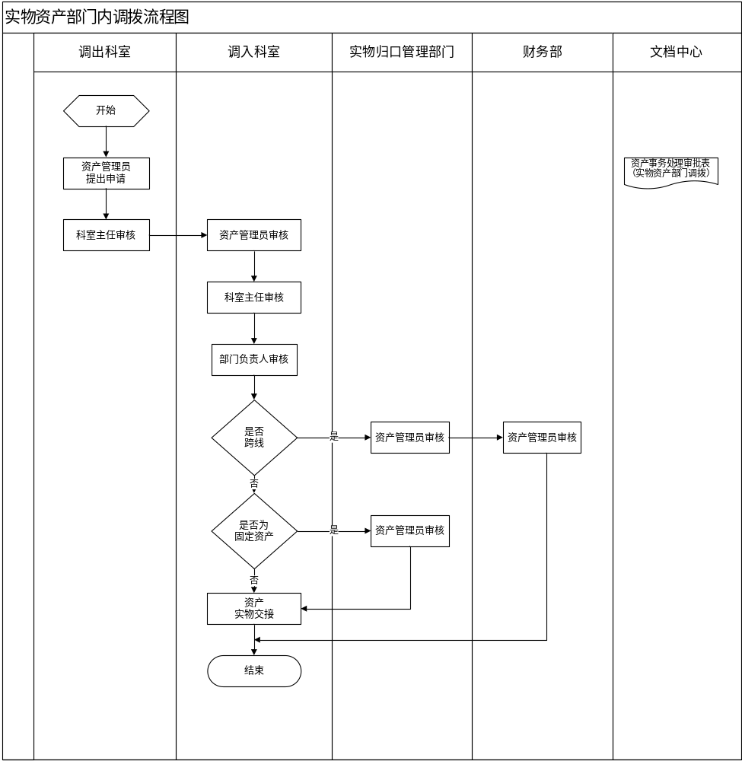

附 录 C
（规范性附录）
实物资产部门间调拨流程图

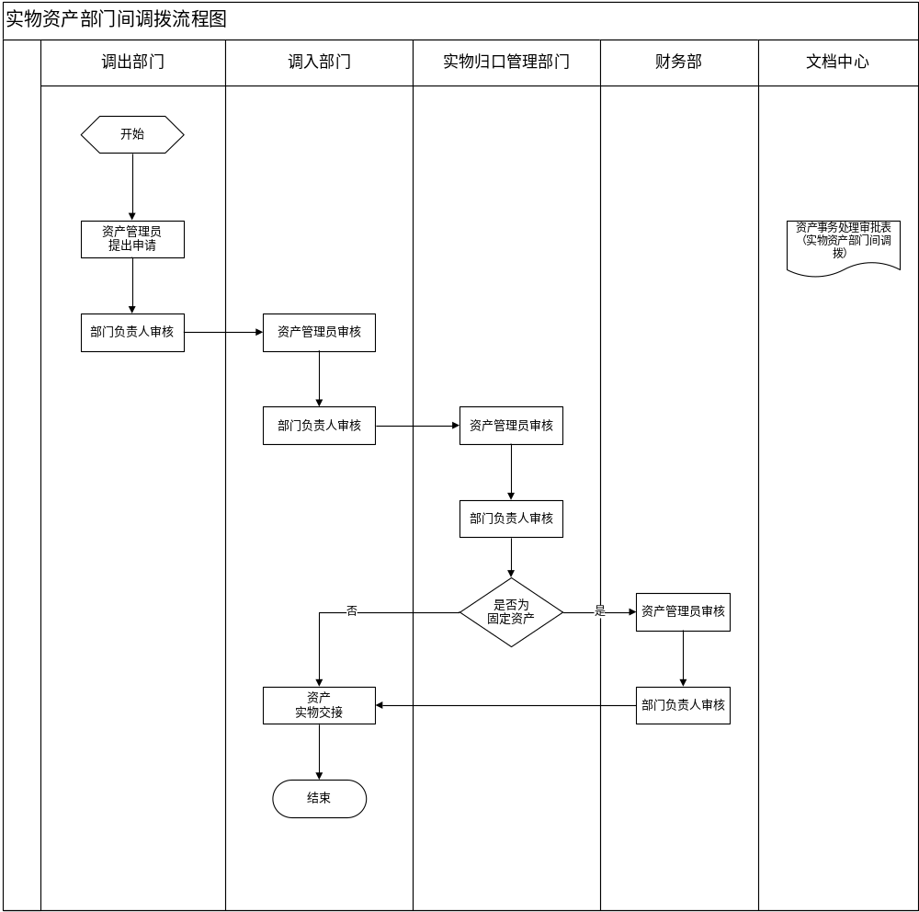

附 录 D
（规范性附录）
实物资产报废流程图

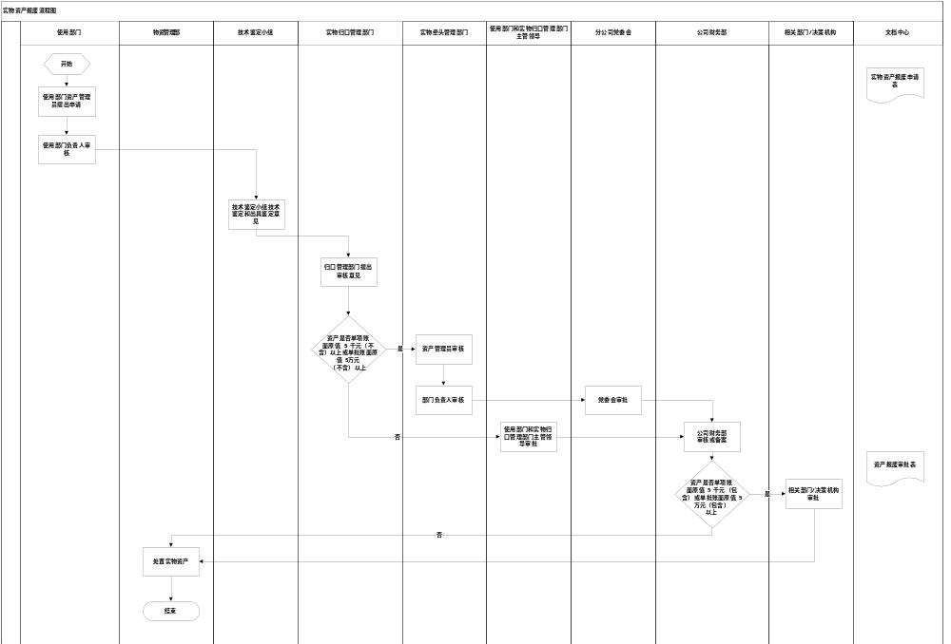

附 录 E
（规范性附录）
无账面价值且无回收价值，难以集中回收处置资产报废流程

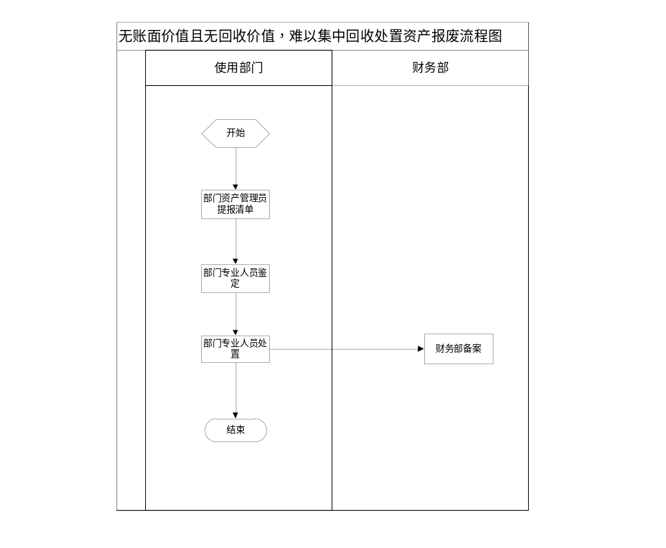

附 录 F
（规范性附录）
危险废物废料报废流程

